МИНИСТЕРСТВО НАУКИ И ВЫСШЕГО ОБРАЗОВАНИЯ
РОССИЙСКОЙ ФЕДЕРАЦИИ
ФЕДЕРАЛЬНОЕ ГОСУДАРСТВЕННОЕ АВТОНОМНОЕ ОБРАЗОВАТЕЛЬНОЕ
УЧРЕЖДЕНИЕ ВЫСШЕГО ОБРАЗОВАНИЯ
«МУРМАНСКИЙ АРКТИЧЕСКИЙ УНИВЕРСИТЕТ»
Кафедра информационных технологий
Лабораторная работа №3 по дисциплине
«Стандартизация, сертификация и тестирование»

Выполнил:
студент группы ИВТб22о-1
Гаренко И.А.
Проверил:
канд. экономических наук, доцент
Сенецкая Л.Б.

Мурманск
2025

Дерево качества при использовании

Дерево
Иерархическая структура модели качества при использовании выглядит следующим образом:
Результативность (Effectiveness). Точность и полнота, с которой пользователи достигают определенных целей.
Производительность (Efficiency). Связь точности и полноты достижения целей с израсходованными ресурсами (время выполнения, затраты и др.).
Удовлетворенность (Satisfaction). Способность продукта удовлетворить требованиям пользователя в заданном контексте. Включает в себя отношение пользователя к продукту.
- Полноценность (Usefulness). Удовлетворенность достижением прагматических целей.
- Доверие (Trust). Уверенность в том, что система будет работать так, как предполагалось.
- Удовольствие (Pleasure). Удовлетворение персональных требований (новые знания, общение).
- Комфорт (Comfort). Удовлетворенность физическим удобством.
Свобода от риска (Freedom from risk). Способность системы смягчать потенциальный риск для экономики, жизни, здоровья или окружающей среды. Она подразделяется на смягчение рисков в соответствующих областях.
- Смягчение экономического риска (Economic risk mitigation). Способность продукта или системы смягчать потенциальный риск для финансового положения и эффективной работы, коммерческой недвижимости, репутации или других ресурсов в предполагаемых условиях использования.
- Смягчение риска для здоровья и безопасности (Health and safety risk mitigation). Способность продукта или системы смягчать потенциальный риск для людей в предполагаемых условиях использования.
- Смягчение экологического риска (Environmental risk mitigation). Способность продукта или системы смягчать потенциальный риск для имущества или окружающей среды в предполагаемых условиях использования.
Покрытие контекста (Context coverage). Степень, в которой продукт может использоваться результативно, производительно и безопасно как в изначально определенных условиях, так и в условиях, выходящих за рамки спецификаций.
- Полнота контекста (Context completeness). Применимость при всех указанных условиях использования (например, разные экраны, низкая пропускная способность сети).
- Гибкость (Flexibility). Возможность использования в условиях, которые не были предусмотрены требованиями заранее.

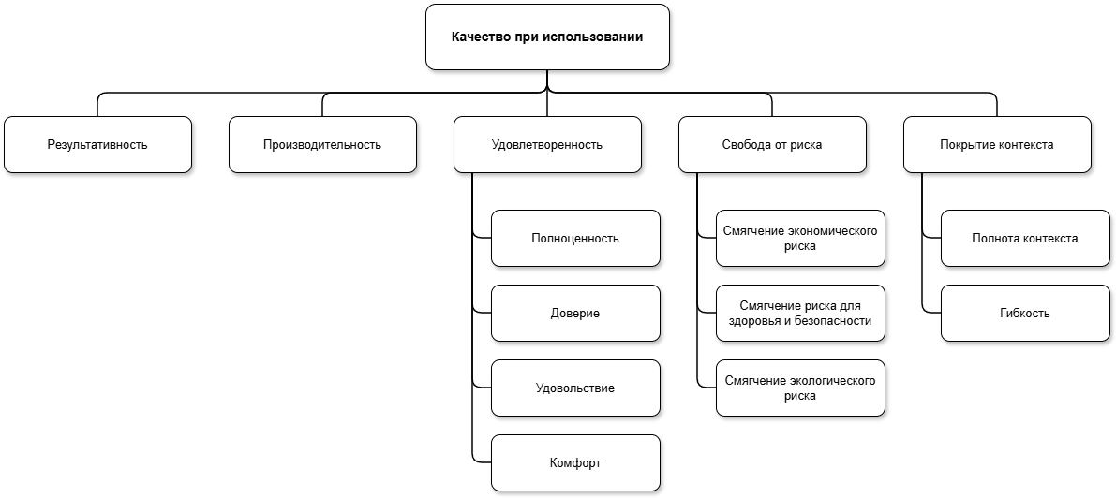
Рис. 1. Дерево качества ПС при использовании по ГОСТ ИСО/МЭК 25010-2015

Различие с ИСО/МЭК 9126
Модель ГОСТ Р ИСО/МЭК 25010-2015 является результатом пересмотра ИСО/МЭК 9126-1 и содержит следующие ключевые отличия в части качества при использовании:
Расширение области применения. Модель теперь охватывает не только программное обеспечение, но и вычислительные системы в целом с точки зрения системного взаимодействия.
Новая характеристика «Покрытие контекста». В стандарте 9126 эта характеристика была неявной, теперь она выделена как явная с подхарактеристиками «Полнота контекста» и «Гибкость».
Новая характеристика «Свобода от риска». В предыдущем стандарте она упоминалась как «Безопасность», но в новой модели она стала полноценной характеристикой с детальным делением на типы рисков (экономический, экологический, риск для здоровья).
Детализация удовлетворенности. Добавлены новые подхарактеристики: полноценность, доверие, удовольствие и комфорт, которых не было в ИСО/МЭК 9126-1.

Дерево качества продукта

Дерево
Иерархическая структура модели качества продукта выглядит следующим образом:
Функциональная пригодность (Functional suitability). Степень, в которой продукт или система обеспечивают выполнение функции в соответствии с заявленными и подразумеваемыми потребностями при использовании в указанных условиях.
- Функциональная полнота (Functional completeness). Степень покрытия совокупностью функций всех определенных задач и целей пользователя.
- Функциональная корректность (Functional correctness). Степень обеспечения продуктом или системой необходимой степени точности корректных результатов.
- Функциональная целесообразность (Functional appropriateness). Степень функционального упрощения выполнения определенных задач и достижения целей.
Уровень производительности (Performance efficiency). Производительность относительно суммы использованных при определенных условиях ресурсов.
- Временные характеристики (Time behaviour). Степень соответствия требованиям по времени отклика, времени обработки и показателей пропускной способности продукта или системы.
- Использование ресурсов (Resource utilization). Степень удовлетворения требований по потреблению объемов и видов ресурсов продуктом или системой при выполнении их функций.
- Потенциальные возможности (Capacity). Степень соответствия требованиям предельных значений параметров продукта или системы.
Совместимость (Compatibility). Способность продукта, системы или компонента обмениваться информацией с другими продуктами, системами или компонентами, и/или выполнять требуемые функции при совместном использовании одних и тех же аппаратных средств или программной среды.
- Сосуществование (Co-existence). Способность продукта совместно функционировать с другими независимыми продуктами в общей среде с разделением общих ресурсов и без отрицательного влияния на любой другой продукт.
- Функциональная совместимость / Интероперабельность (Interoperability). Способность двух или более систем, продуктов или компонент обмениваться информацией и использовать такую информацию.
Удобство использования (Usability). Степень, в которой продукт или система могут быть использованы определенными пользователями для достижения конкретных целей с эффективностью, результативностью и удовлетворенностью в заданном контексте использования.
- Определимость пригодности (Appropriateness recognizability). Возможность пользователей понять, подходит ли продукт или система для их потребностей, сравним ли с функциональной целесообразностью.
- Изучаемость (Learnability). Возможность использования продукта или системы определенными пользователями для достижения конкретных целей обучения для эксплуатации продукта или системы с эффективностью, результативностью, свободой от риска и в соответствии с требованиями в указанном контексте использования.
- Управляемость (Operability). Наличие в продукте или системе атрибутов, обеспечивающих простое управление и контроль.
- Защищенность от ошибки пользователя (User error protection). Уровень системной защиты пользователей от ошибок.
- Эстетика пользовательского интерфейса (User interface aesthetics). Степень «приятности» и «удовлетворенности» пользователя интерфейсом взаимодействия с пользователем.
- Доступность (Accessibility). Возможность использования продукта или системы для достижения определенной цели в указанном контексте использования широким кругом людей с самыми разными возможностями.
Надежность (Reliability). Степень выполнения системой, продуктом или компонентом определенных функций при указанных условиях в течение установленного периода времени.
- Завершенность (Maturity). Степень соответствия системы, продукта или компонента при нормальной работе требованиям надежности.
- Готовность (Availability). Степень работоспособности и доступности системы, продукта или компонента.
- Отказоустойчивость (Fault tolerance). Способность системы, продукта или компонента работать как предназначено, несмотря на наличие дефектов программного обеспечения или аппаратных средств.
- Восстанавливаемость (Recoverability). Способность продукта или системы восстановить данные и требуемое состояние системы в случае прерывания или сбоя.
Защищенность / Безопасность (Security). Степень защищенности информации и данных, обеспечиваемая продуктом или системой путем ограничения доступа людей, других продуктов или систем к данным в соответствии с типами и уровнями авторизации.
- Конфиденциальность (Confidentiality). Обеспечение продуктом или системой ограничения доступа к данным только для тех, кому доступ разрешен.
- Целостность (Integrity). Степень предотвращения системой, продуктом или компонентом несанкционированного доступа или модификации компьютерных программ или данных.
- Неподдельность (Non-repudiation). Степень, с которой может быть доказан факт события или действия таким образом, что этот факт не может быть отвергнут когда-либо позже.
- Отслеживаемость (Accountability). Степень, до которой действия объекта могут быть прослежены однозначно.
- Подлинность (Authenticity). Степень достоверности тождественности объекта или ресурса требуемому объекту или ресурсу.
Сопровождаемость (Maintainability). Результативность и эффективность, с которыми продукт или система могут быть модифицированы предполагаемыми специалистами по обслуживанию.
- Модульность (Modularity). Степень представления системы или компьютерной программы в виде отдельных блоков таким образом, чтобы изменение одного компонента оказывало минимальное воздействие на другие компоненты.
- Возможность многократного использования (Reusability). Степень, в которой актив может быть использован в нескольких системах или в создании других активов.
- Анализируемость (Analysability). Степень простоты оценки влияния изменений одной или более частей на продукт или систему или простоты диагностики продукта для выявления недостатков и причин отказов, или простоты идентификации частей, подлежащих изменению.
- Модифицируемость (Modifiability). Степень простоты эффективного и рационального изменения продукта или системы без добавления дефектов и снижения качества продукта.
- Тестируемость (Testability). Степень простоты эффективного и рационального определения для системы, продукта или компонента критериев тестирования, а также простоты выполнения тестирования с целью определения соответствия этим критериям.
Переносимость / Мобильность (Portability). Степень простоты эффективного и рационального переноса системы, продукта или компонента из одной среды (аппаратных средств, программного обеспечения, операционных условий или условий использования) в другую.
- Адаптируемость (Adaptability). Степень простоты эффективной и рациональной адаптации для отличающихся или усовершенствованных аппаратных средств, программного обеспечения, других операционных сред или условий использования.
- Устанавливаемость (Installability). Степень простоты эффективной и рациональной, успешной установки и/или удаления продукта или системы в заданной среде.
- Взаимозаменяемость (Replaceability). Способность продукта заменить другой конкретный программный продукт для достижения тех же целей в тех же условиях.

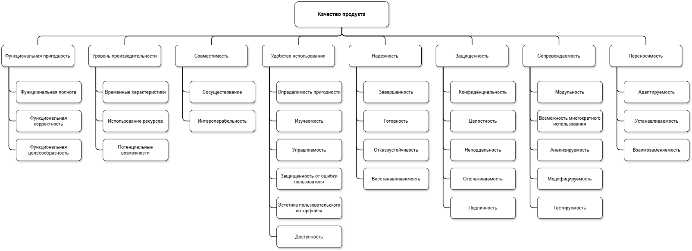
Рис. 2. Дерево качества продукта по ГОСТ ИСО/МЭК 25010-2015

Различие с ИСО/МЭК 9126
- Увеличение числа базовых характеристик с 6 до 8.
Была добавлена характеристика Защищенность (Security). Ранее она считалась лишь одной из подхарактеристик функциональности.
Была добавлена характеристика Совместимость (Compatibility). Ранее составляющие её подхарактеристики относились к переносимости (мобильности).
- Изменение названий существующих характеристик.
«Функциональные возможности» (Functionality) переименованы в «Функциональная пригодность» (Functional suitability.
«Эффективность» (Efficiency) переименована в «Уровень производительности» (Performance efficiency).
- Появление множества новых подхарактеристик. Модель стала более детализированной. Были добавлены новые атрибуты, отвечающие современным требованиям к ПО:
Функциональная полнота (Functional completeness);
Потенциальные возможности (Capacity);
Защищенность от ошибки пользователя (User error protection);
Доступность (Accessibility).
Готовность (Availability);
Модульность (Modularity) и Возможность многократного использования (Reusability).
- Объединение внутреннего и внешнего качества. В ИСО/МЭК 9126 внутреннее и внешнее качество описывались отдельными моделями. В ИСО/МЭК 25010 они объединены в единую Модель качества продукта.

Качество ПС с точки зрения заинтересованных лиц
Согласно стандарту, качество системы определяется как степень, в которой она удовлетворяет заявленным и подразумеваемым потребностям различных заинтересованных сторон. Каждая категория лиц имеет свои приоритеты и по-разному оценивает программное средство (ПС).
- Категории заинтересованных сторон (стейкхолдеров). Стандарт выделяет следующие группы лиц, заинтересованных в качестве:
Разработчики ПО и системные интеграторы;
Приобретатели (заказчики) и владельцы;
Специалисты по обслуживанию и подрядчики;
Профессионалы в области обеспечения и управления качеством;
Пользователи.
- Классификация пользователей и их требования. Для детального сбора требований и оценки качества стандарт разделяет пользователей на три типа, каждый из которых рассматривает ПС под своим углом:
- Основной пользователь. Лицо, которое непосредственно взаимодействует с системой для достижения ее главных целей. Для него критически важны функциональная пригодность, уровень производительности, удобство использования, надежность и защищенность. Он оценивает «качество при использовании», то есть то, насколько точно, быстро и комфортно он может выполнять свои задачи.
- Вторичные пользователи. Лица, обеспечивающие поддержку (администраторы, контент-провайдеры, специалисты по обслуживанию, установщики). Их интересуют характеристики, упрощающие их работу.
- Для провайдеров контента важны эффективность и удовлетворенность при обновлении данных.
- Для специалистов по обслуживанию и портированию приоритетными являются совместимость, сопровождаемость (анализируемость, модифицируемость) и переносимость.
- Косвенный пользователь. Лицо, которое получает результаты работы системы (отчеты, услуги), но не взаимодействует с ней напрямую. Для него имеют значение только выполнение целей (результативность) и доверие к системе. Его требования касаются надежности результатов и защиты его данных, а также свободы от рисков (экономических или рисков для здоровья).
- Различие взглядов на модели качества. Разные заинтересованные стороны используют разные модели оценки, представленные в стандарте:
  - Внутреннее качество (взгляд разработчика). Разработчики фокусируются на статических свойствах ПС (архитектура, исходный код, документация). Им важно, чтобы требования к внутренним показателям позволяли верифицировать продукт на этапах создания и прогнозировать его поведение в будущем.
  - Внешнее качество (взгляд тестировщика/заказчика). Оценивается поведение системы при выполнении кода (как «черный ящик»). Здесь заинтересованные стороны проверяют соответствие ПС техническим требованиям и целям верификации.
  - Качество при использовании (взгляд конечного пользователя/бизнеса). Характеризует воздействие системы на стейкхолдеров в реальных условиях. Бизнес-владельцы и пользователи оценивают результативность, производительность и свободу от рисков (смягчение экономических, экологических рисков и рисков для здоровья).
- Взаимосвязь характеристик для разных лиц
Стандарт подчеркивает, что качество продукта (внутренние и внешние свойства) является предпосылкой для достижения качества при использовании. Например, такая характеристика продукта, как «защищенность от ошибки пользователя», напрямую влияет на «свободу от риска» для конечного пользователя и бизнеса. Таким образом, системный подход стандарта позволяет соотнести технические параметры ПС с бизнес-целями и потребностями всех участников процесса.

Факторы, влияющие на качество
Можно выделить следующие основные факторы (группы факторов), влияющие на качество:
- Качество ресурсов. Это базовый фактор, с которого начинается формирование качества. Качество ресурсов напрямую определяет качество процессов жизненного цикла. К ресурсам относятся:
Человеческие ресурсы (квалификация, опыт специалистов).
Программные инструменты, используемые при разработке.
Методы и технологии, применяемые командой.
- Процессы жизненного цикла программного обеспечения (ПС). То, как именно создается продукт, критически влияет на его качество. Повышение качества любого из этих процессов ведет к повышению качества самой программной продукции. Выделены такие процессы, как:
Процесс обработки (определения и анализа) требований к качеству.
Процесс проектирования.
Процесс тестирования.
- Качество программной продукции. Это неотъемлемые характеристики созданного ПО. Надлежащее внутреннее качество является предпосылкой (фактором) для достижения нужного внешнего поведения. А хорошее внешнее поведение ПО влияет на общее качество системы. Разделяют их на:
Внутренние свойства (внутреннее качество): статические свойства кода, архитектуры, промежуточных продуктов (требований, проектной документации).
Внешние свойства (внешнее качество): поведение программы при ее выполнении (динамические свойства).
- Качество других компонентов системы. Программный продукт редко работает в вакууме. На итоговое качество системы в целом влияет не только программная продукция, но и качество других компонентов (например, аппаратного обеспечения, сетей связи, операционной системы).
- Контекст использования. Это решающий фактор, который определяет, будет ли качественная (с технической точки зрения) система полезной на практике. Итоговое «качество при использовании» (эффект от внедрения ПС) зависит от того, в каком контексте работает система. Контекст включает в себя три совокупных фактора:
Заинтересованные стороны (пользователи). Кто именно работает с системой (их навыки, ожидания, ограничения).
Задача. Что конкретно пытаются сделать пользователи с помощью системы.
Среда. Физические, социальные и технические условия, в которых решается задача.

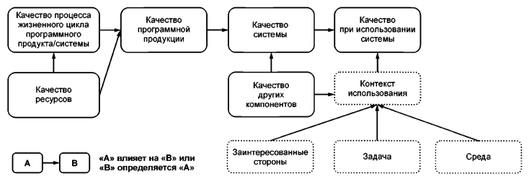
Рис. 3. Целевые объекты модели качества и их взаимосвязь

Модель жизненного цикла качества
Модель жизненного цикла качества описывает взаимосвязь между требованиями, разработкой, тестированием и эксплуатацией.

Этапы жизненного цикла качества
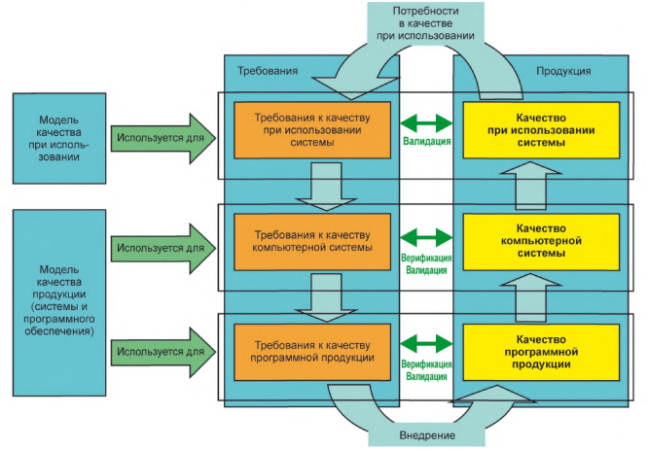
Рис. 4. Модель жизненного цикла качества системы/программного обеспечения
Согласно Рис. 4, качество рассматривается на трех основных этапах:
- Этап разработки продукта (Внутреннее качество)
Фокус: статические свойства кода, архитектуры, документации.
Действие: разработчики используют показатели внутреннего качества (например, сложность кода, соответствие стандартам кодирования) для создания продукта.
Цель: обеспечить необходимые предпосылки для правильного внешнего поведения.
- Этап тестирования продукта (Внешнее качество)
Фокус: динамические свойства работающей программы (поведение при выполнении).
Действие: тестировщики проверяют программу в симулированных условиях (черный ящик), оценивая показатели внешнего качества (количество сбоев, время отклика).
Цель: верифицировать, что внутренние свойства реализованы правильно и продукт ведет себя так, как требуется по спецификации.
- Этап использования продукта (Качество при использовании)
Фокус: реальный эффект от использования системы в рабочем контексте.
Действие: конечные пользователи эксплуатируют систему для решения своих задач.
Цель: валидация — подтверждение того, что система действительно удовлетворяет потребности пользователей (эффективность, безопасность, удовлетворенность).

Процесс трансформации требований
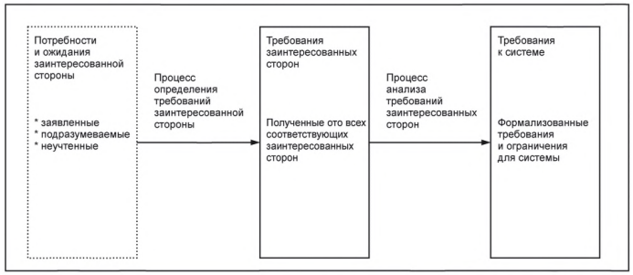
Рис. 5. Определение требований заинтересованных лиц и их анализ.
Согласно Рис. 5, процесс начинается задолго до написания кода:
- Сбор потребностей. Выявляются потребности заинтересованных лиц («Потребности в качестве при использовании»). Они могут быть заявленными, подразумеваемыми или даже неучтенными (скрытыми).
- Формирование требований к системе. Эти потребности преобразуются в формализованные требования к качеству (внешнему и внутреннему).
- Реализация. Требования к внешнему качеству (как система должна работать) диктуют требования к внутреннему качеству (как система должна быть построена).

Процесс оценки и обратной связи
Модель жизненного цикла подразумевает постоянную проверку :
Валидация (Validation). Проверка того, соответствует ли готовая система реальным потребностям пользователей (связь между Использованием и Потребностями).
Верификация (Verification). Проверка того, соответствует ли продукт спецификациям (связь между Внешним качеством и Требованиями к качеству).

